_________________ ex. SMG 6e
« Les unités ? Je suis un pro ! »
Complète les pointillés par mm ou mm² / cm ou cm² / m ou m² / km ou km² ou RIEN !!!
L = 5 ……..
l =3 ……..
1/
Périmètre = (5…….. X 2 ……..) + ( 3…….. X2……..) = 26 ……..
Aire = 5…….. X 3…….. = 15 ……..

2/ Mon jardin mesure 15 …….. de long sur 10 …….. de large. Pour placer une clôture, je dois acheter 50 …….. de treillis. Mon chien aura un jardin de 150 …….. pour se promener.
3/
6………
3………
3,3………
Périmètre = 3,3 …….. X 4 …….. = 13,2……..
Aire = (6…….. X 3……..) : 2…….. = 9 ……..

4/ La Belgique a une superficie de 30 528 …….. . Elle partage 1409 …….. de frontière avec la France, les Pays-Bas, l’Allemagne et le Luxembourg. Le point le plus haut de Belgique est le signe de Botrange qui culmine à 694 ………

5/
Périmètre = 4 …….. X 3,5 …….. = 14……..
Aire = 3,5 …….. X 3,5 ……..= 12,25 ……..

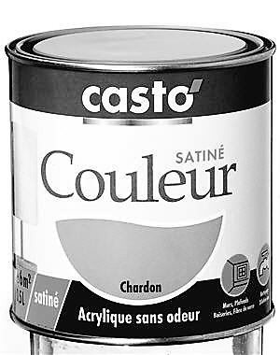
6/
Prix : 8,90 € les 500 ml
Son rendement : 10 …….. par litre

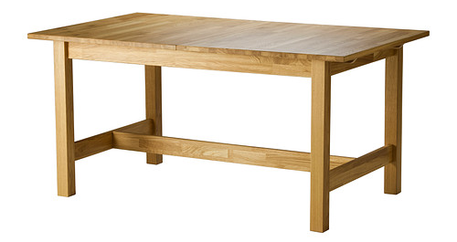
7/ Dimensions produit
Longueur: 155 ……..
Largeur: 90 ……..
Hauteur: 74 ……..

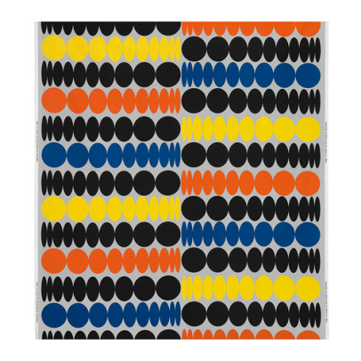
8/ Tissu coloré
5€ par ……..
Dimensions produit
Largeur: 150 ……..
Hauteur raccord: 92 ……..

9/ Mon salon mesure 7 …….. de long sur 4 …….. de large.
Périmètre = (7 …….. + 4 …….. ) X 2 …….. = 22 ……..
Aire = 7…….. X 4…….. = 28……..

Pour le carreler, j’achète donc du carrelage au ……..
Pour placer des plinthes, j’achète du bois au ……… !

10/ Le timbre-poste occupe 5 ……… d’une enveloppe. On peut donc en déduire que sa longueur mesure 25 ……… soit 2,5 ……… et que sa largeur mesure 20 ……… soit 2 ……… . La surface occupée est donc aussi égale à 500 ……… !

11/ Sais-tu que si l’on classe les territoires par superficie, la Russie est placée au rang 1 ……… ?
En effet, elle a une superficie de 17 098 242 ……… ! Le Vatican est lui bon dernier avec une superficie de 440 000 ……… soit 0,44 ……… seulement ! Moins de 1 ……… !
J’espère que tout ça aura un peu remis
de l’ordre dans tes idées !
Penses-y à chaque exercice !

